Министерство образования Республики Беларусь

Учреждение образования «Полоцкий государственный университет имени Евфросинии Полоцкой»

Факультет информационных технологий

Кафедра технологий программирования

**Отчёт по лабораторной работе № 2 по курсу «Сетевые технологии и администрирование операционных систем»**

«Команды работы с сетью»

ВЫПОЛНИЛ Студент группы 21-ИТ-1

Шиковец Е.А.

ПРОВЕРИЛ Преподаватель

Гордевич Д.А.

Полоцк, 2024 г.

Цель: изучить описание и примеры использования сетевых утилит

командной строки Windows.

**ОПИСАНИЕ ПРОДЕЛАННОЙ РАБОТЫ**

**Задание**

Описать назначение сетевых утилит командной строки Windows и

показать на практике примеры их использования.

Перечень сетевых утилит командной строки Windows: ARP, IPCONFIG, GETMAC, NBTSTAT, NETSH, NETSTAT, NET, NSLOOKUP, PATH-PING, PING, ROUTE, TELNET, TRACERT.

**Порядок выполнения работы**

1. ARP (Address Resolution Protocol)

Используется для отображения и изменения таблицы ARP, которая сопоставляет IP-адреса с MAC-адресами в локальной сети. Выполнение изображено на рисунке 1.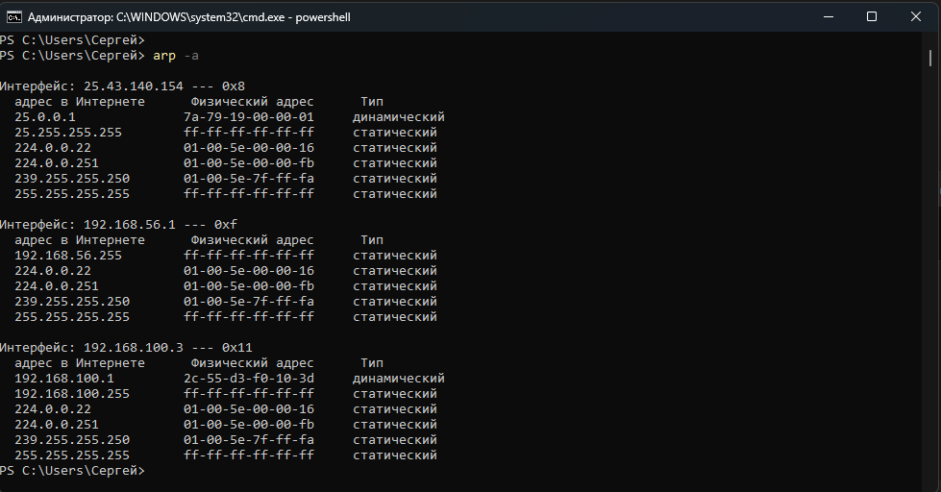

Рисунок 1 – Выполнение команды arp

2. IPCONFIG

Отображает конфигурацию IP-сети текущего компьютера. Используется для проверки информации о сетевых интерфейсах, таких как IP-адрес, маска подсети и шлюз. Выполнение продемонстрировано на рисунке2.

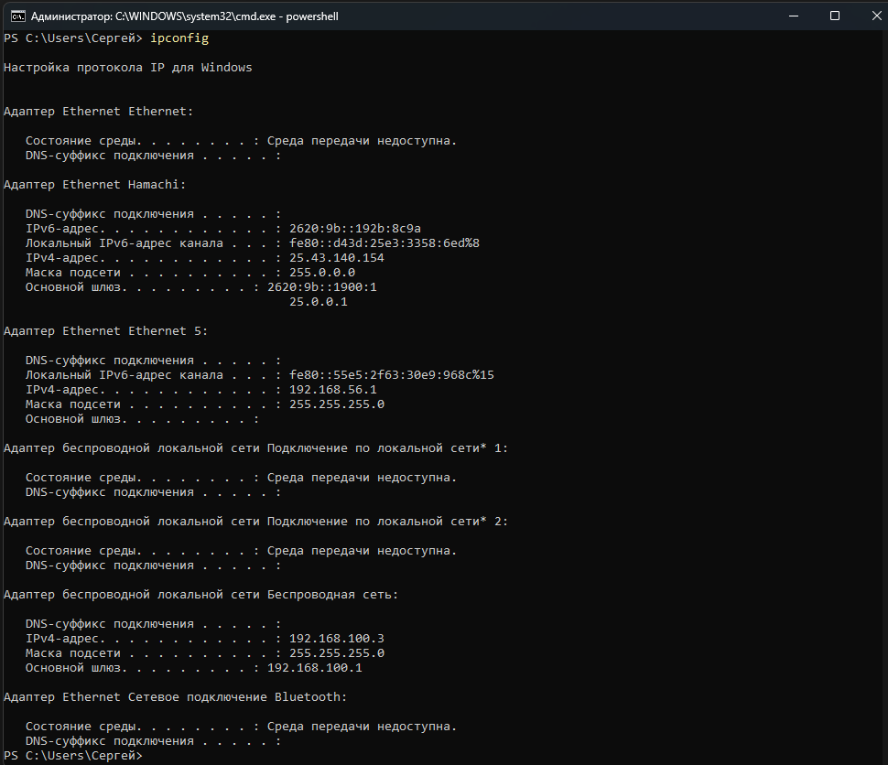

Рисунок 2 – Выполнение команды ipconfig

3. GETMAC

Отображает MAC-адреса всех сетевых интерфейсов компьютера.

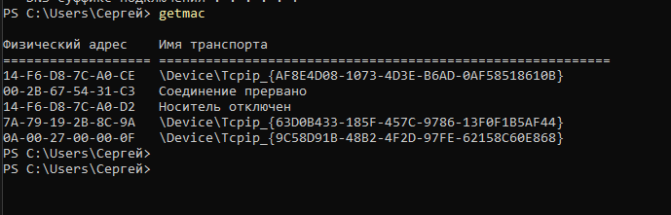

Рисунок 3 – Выполнение команды GETMAC

4. NBTSTAT

Используется для диагностики протокола NetBIOS по TCP/IP. Отображает статистику и преобразует имена NetBIOS в IP-адреса. Результат выполнения изображен на рисунке 4.

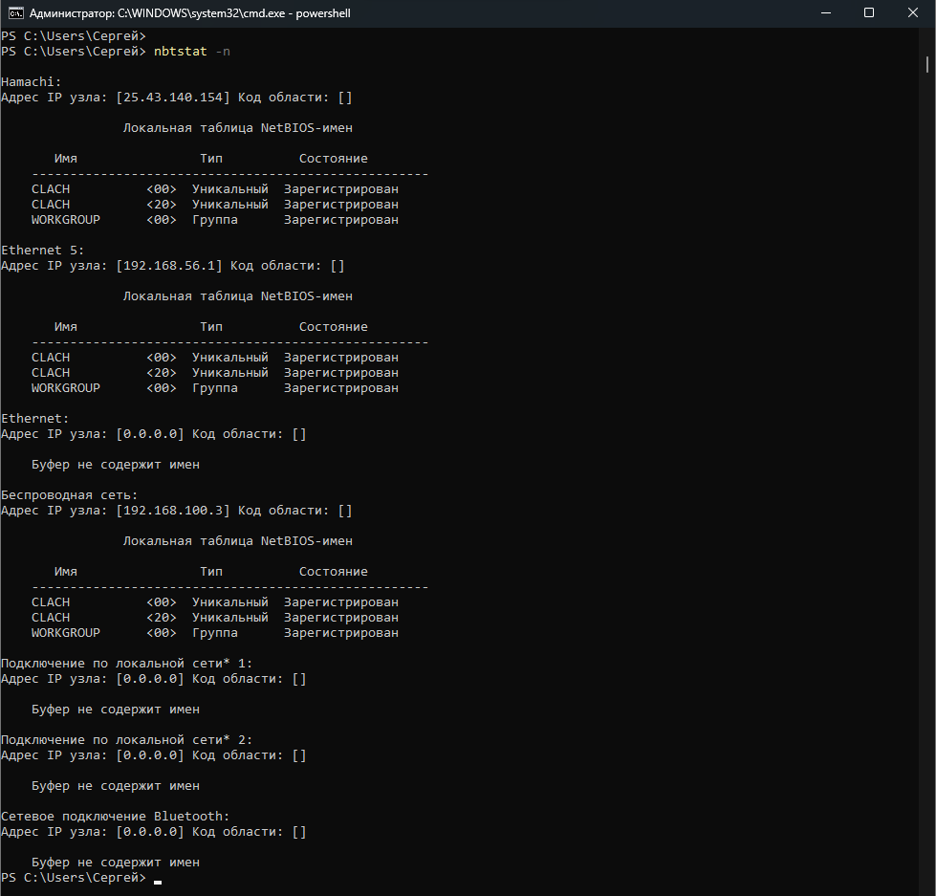

Рисунок 4 – Выполнение команды NBTSTAT

5. NETSH (Network Shell)

Мощная утилита для управления параметрами сети. Может изменять настройки IP, брандмауэра и другие сетевые параметры. Результат выполнения изображен на рисунке 5.

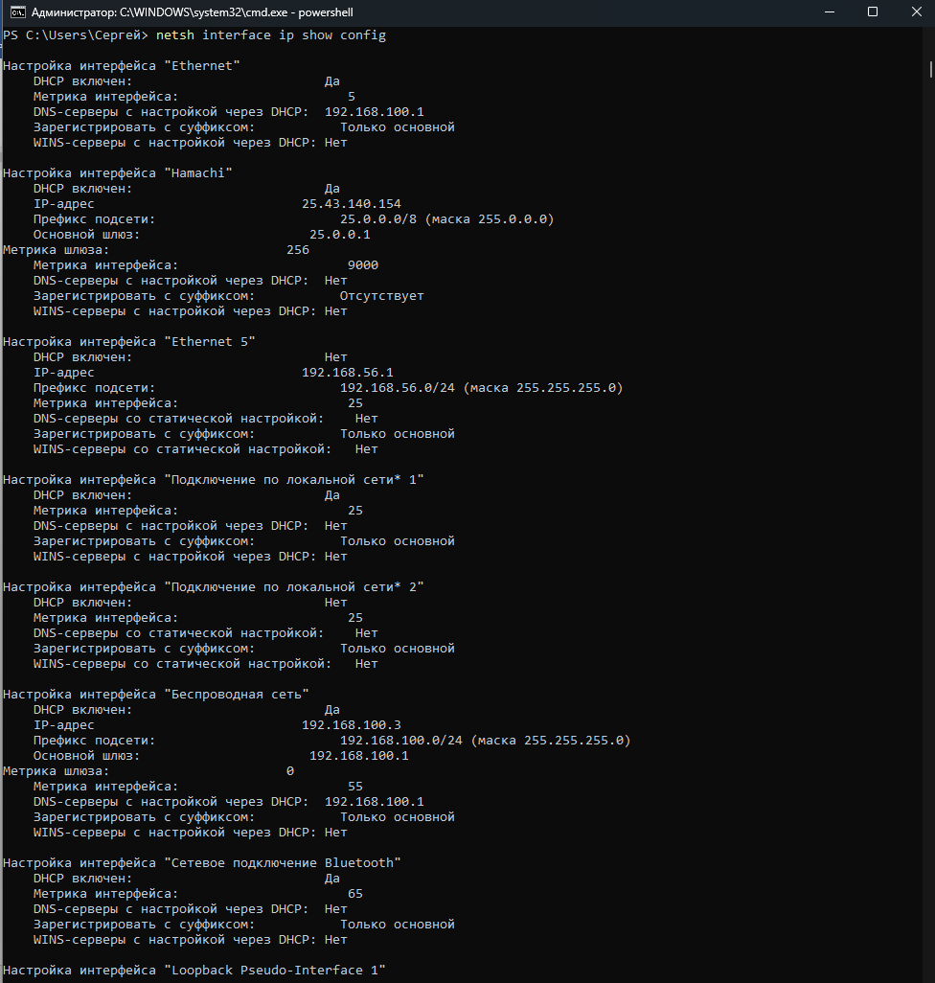

Рисунок 5 – Выполнение команды NETSH

6. NETSTAT

Отображает активные соединения и сетевую статистик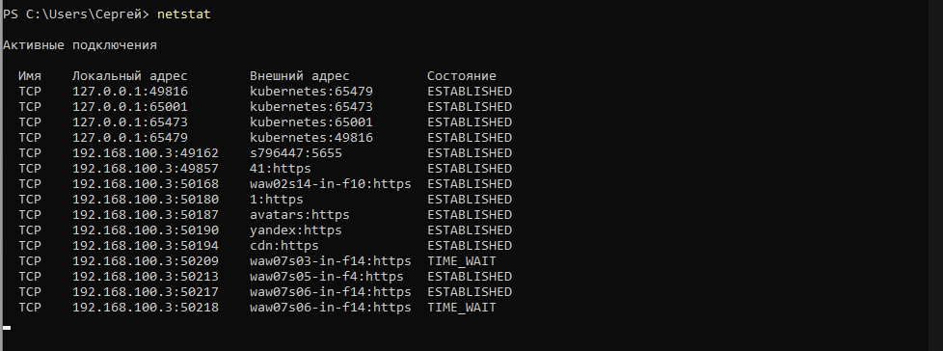у. Полезно для диагностики TCP/IP соединений и выявления сетевой активности. Результат выполнения изображен на рисунке 6.

Рисунок 6 – Выполнение команды NETSTAT

7. NET

Используется для выполнения различных сетевых операций, таких как управление общими ресурсами, пользователями и службами. Результат выполнения изображен на рисунках 7.1 и 7.2

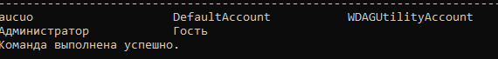

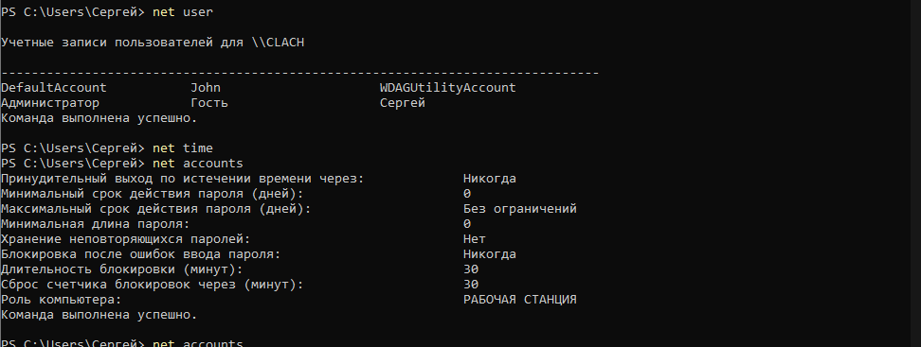

Рисунок 7.1, 7.2 – Выполнение команды net

8. NSLOOKUP

Используется для диагностики и проверки DNS. Позволяет получить IP-адрес по доменному имени и проверить работу DNS-серверов. Результат выполнения изображен на рисунке 8.

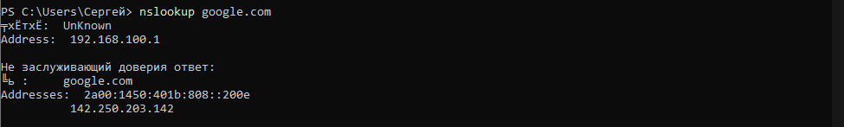

Рисунок 8 – Выполнение команды NSLOOKUP

9. PATHPING

Комбинированная утилита, сочетающая в себе функционал PING и TRACERT, для диагностики задержек и потерь на сетевом пути. Результат выполнения изображен на рисунке 9.

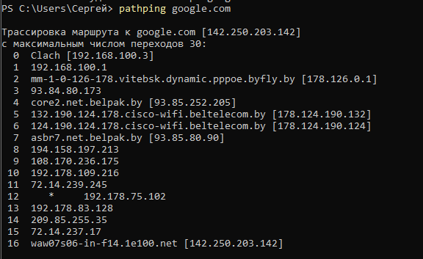

Рисунок 9 – Выполнение команды PATHPING

10. PING

Отправляет ICMP-эхо-запросы для проверки доступности узла в сети. Результат выполнения изображен на рисунке 10.

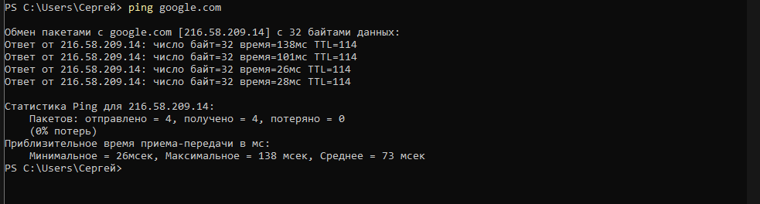

Рисунок 10 – Выполнение команды **PING**

11. ROUTE

Позволяет управлять маршрутной таблицей, добавлять, удалять или изменять маршруты. Результат выполнения изображен на рисунке 11.

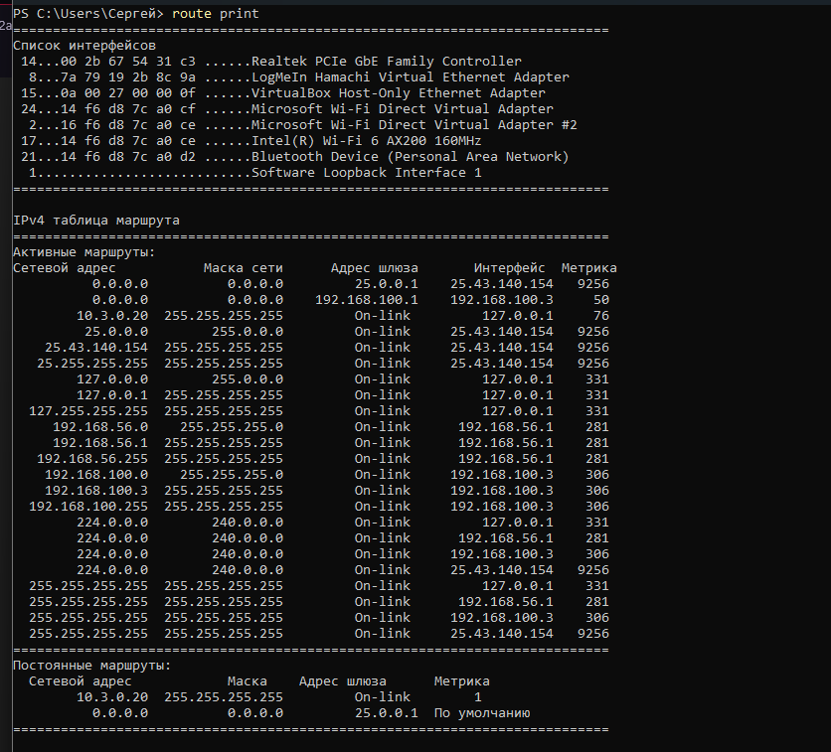

Рисунок 11 – Выполнение команды ROUTE

12. TELNET

Используется для подключения к удалённым компьютерам через протокол Telnet. Также полезен для проверки сетевых портов.

Результат выполнения изображен на рисунке 12.

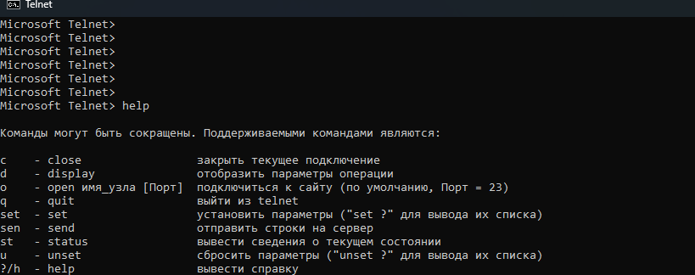

Рисунок 12 – Выполнение команды TELNET

13. TRACERT

Определяет маршрут до удаленного узла, показывая каждый узел на пути. Результат выполнения изображен на рисунке 13.

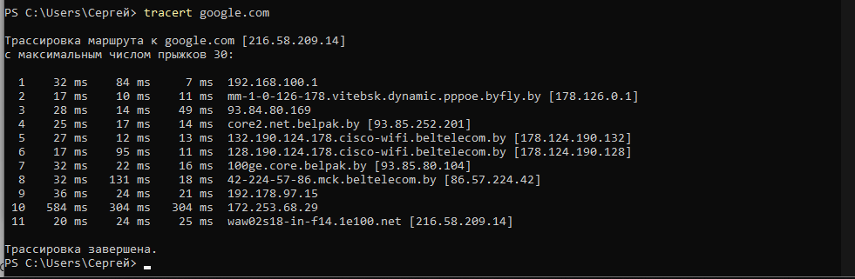

Рисунок 13 – Выполнение команды TRACERT

**ВЫВОД**

В результате выполнения лабораторной работы изучил описание и примеры использования сетевых утилит командной строки Windows. Были проверены результаты выполнения таких команд как ping, path-ping, netstat, route, ipconfig, telnet, tracert, nslookup, net и другие.